**CMMI层次成熟度模型与个人软件开发过程改进实践**

**一、CMMI层次成熟度模型概述**

能力成熟度模型集成（CMMI）是由美国卡内基梅隆大学软件工程研究所提出的过程改进框架，其成熟度等级模型将组织过程能力分为五个递进层次：

1. **初始级（Level 1）**：开发过程缺乏规范，成功依赖个人能力。项目常出现预算超支、进度延误等问题。
2. **已管理级（Level 2）**：建立基础项目管理过程，包括需求管理、项目计划、配置管理等基本实践。
3. **已定义级（Level 3）**：形成标准化组织过程资产，所有项目采用统一流程，注重过程定制化。
4. **量化管理级（Level 4）**：通过统计技术量化过程管理，建立质量和性能的量化目标。
5. **优化级（Level 5）**：持续优化过程，采用创新技术预防缺陷，实现过程自演进。

该模型通过22个过程域（如需求开发、技术解决方案、验证确认等）评估组织能力，为软件工程提供系统化改进路径。

**二、个人项目过程成熟度评估**

在"基于神经常微分方程的多模态抑郁症检测"项目（以下简称ODE抑郁症项目）中，结合CMMI模型进行自评：

1. **需求管理（CMMI Level 2）**

*优势*：通过医学文献调研和临床需求分析，形成明确的功能需求文档

*不足*：缺乏需求跟踪矩阵，未建立变更控制流程（如新增脑电信号处理需求时引发模型重构）

1. **技术解决方案（CMMI Level 1~2）**

*优势*：采用PyTorch实现神经常微分方程（ODE-Net），创新性整合语音+文本+EEG多模态数据

*不足*：架构设计未文档化，技术选型缺乏评估流程（如临时替换Transformer模块导致接口不一致）

1. **项目计划（CMMI Level 1）**

仅使用甘特图制定初始计划

未量化任务工作量（如数据清洗超时3周影响整体进度）

风险应对被动（GPU资源不足时暂停实验）

1. **验证确认（CMMI Level 1）**

测试覆盖不足：单元测试仅覆盖核心ODE求解器（覆盖率<40%）

未建立验证标准：模型准确率评估依赖临时脚本

1. **过程管理（CMMI Level 1）**

使用Git但无分支策略（main分支直接合并实验代码）

缺乏知识管理：关键参数设置仅存于个人笔记

**成熟度判定**：综合评估处于**CMMI Level 1（初始级）**，具备技术实现能力但过程不可控，典型表现为：

* 进度偏差率 >35%（原计划4个月，实际耗时6个月）
* 缺陷密度 8.2个/千行代码（主要源于接口不一致）
* 技术债累积：为赶进度跳过文档和测试

**三、基于CMMI的过程改进计划**

**改进目标（6个月周期）**

| **维度** | **现状** | **目标** | **度量方式** |
| --- | --- | --- | --- |
| 需求稳定性 | 变更3次/月 | ≤1次/月 | 需求跟踪矩阵 |
| 代码质量 | 缺陷率8.2 | ≤3.0 | SonarQube扫描 |
| 测试覆盖率 | 40% | ≥75% | pytest-cov报告 |
| 进度偏差率 | 35% | ≤15% | 燃尽图监控 |

**阶段化改进路径**

**阶段1：建立可管理过程（实现Level 2）**

1. **需求管理改进**

创建需求跟踪矩阵（RTM），链接需求项与测试用例

引入变更控制委员会（CCB）机制，成员含临床专家1人+技术导师1人

*实施工具：Jira需求管理看板*

1. **配置管理规范**

制定Git分支策略：**main**(保护) → **dev**(集成) → **feat/xxx**(特性分支)

建立版本基线：每次模型性能突破后打**vX.Y**标签

*实施工具：GitLab + Semantic Versioning*

1. **项目计划量化**

采用PERT技术估算任务：**T=(O+4M+P)/6**（O乐观/M可能/P悲观）

每周更新风险登记册，预留15%缓冲时间

**阶段2：定义标准化过程（迈向Level 3）**

1. **技术解决方案模板**

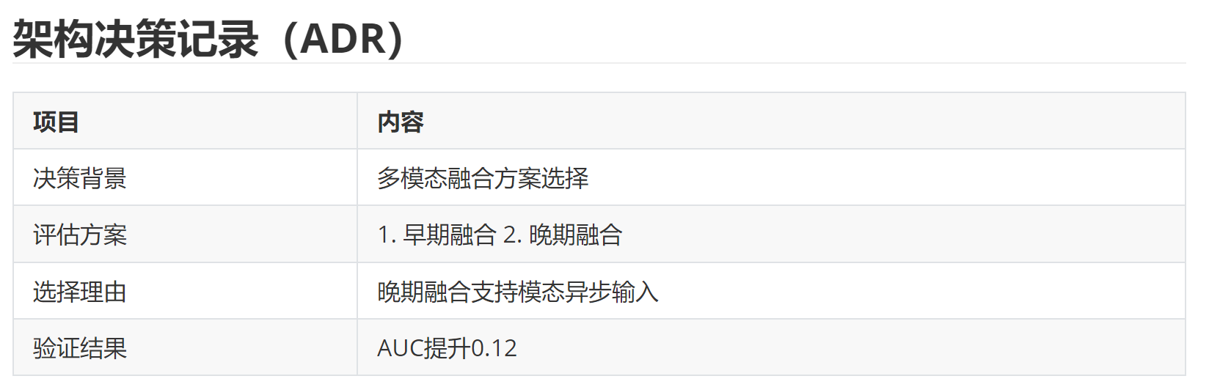

1. **组织过程资产库**

创建共享知识库：

/process_assets

├── 模型训练_checklist.md

├── 数据标注规范_v1.2.pdf

└── CI_配置模板.yml

1. **质量保障体系**

分层测试策略：



1. *工具链：pytest + Allure + Sphinx（文档）*

**阶段3：持续优化（展望Level 4~5）**

1. 建立过程性能基线：

收集历史数据：代码缺陷率/需求吞吐量/构建失败率

使用控制图监控模型训练波动（如loss值标准差）

1. 引入自动化改进：

模型训练流水线：GitLab CI自动触发超参搜索

质量门禁：合并请求需通过>75%覆盖率检查

1. 试点创新技术：

使用MLflow跟踪实验参数

应用因果学习提升模型可解释性

**四、实施保障措施**

1. **资源投入**：每周预留5小时过程改进时间（占开发总量20%）
2. **过程审计**：每月对照CMMI过程域进行差距分析
3. **工具支持**：

代码质量：SonarQube + Black（格式化）

实验管理：Weights & Biases（指标追踪）

1. **能力建设**：学习"Software Engineering at Google"最佳实践

**结语**

通过CMMI框架的系统化改进，将个人开发过程从无序的"英雄模式"转变为可复用的工程体系。在ODE抑郁症项目中，重点强化需求管理和技术解决方案的规范性，建立量化质量控制机制。这不仅提升当前项目成功率，更为未来医疗AI研究构建可持续的工程能力基础。正如Watts Humphrey所言："过程改进的目标不是束缚创新，而是为创造力搭建更稳固的舞台。"